Informe de modelado paramétrico del soporte para celular
Fase 2 Boceto paramétrico y modelado 3D
Información académica | Detalle
Estudiantes | David Picon Mendez y José Daniel Delgado
Curso | Dibujo técnico en computadora
Profesor | Oscar
Institución | Universidad Nacional (UNA)
Fecha de preparación | 22 de octubre de 2026
Software | Autodesk Fusion
Unidades de diseño | Milímetros (mm)

1 Propósito de la fase
El proyecto consiste en diseñar un soporte para celular formado por tres piezas. La fase 2 se centra en los bocetos, las cotas y el modelado tridimensional editable de cada componente, de modo que pueda verificarse la forma y la función previstas antes de avanzar con el ensamble.
Las tres piezas son una base inferior, un soporte central destinado a variar la altura de visualización y una base superior para colocar el teléfono y ajustar su inclinación. El informe reúne los bocetos acotados, los modelos 3D, los tres archivos nativos de Fusion y una captura adicional de revisión paramétrica.

2 Componentes del producto
Pieza | Descripción funcional | Medidas principales visibles
Base inferior | Proporciona la superficie de apoyo del conjunto. | 100 × 90 mm
Soporte central | Une las partes y está destinado al ajuste de altura. | 50 × 110 mm, cotas de referencia
Base superior | Recibe el celular y está destinada al ajuste de inclinación. | 70 × 100 mm; abertura de 39,50 × 80 mm

3 Pieza 1 Base inferior
La primera pieza es una plataforma de apoyo de contorno rectangular con un rebaje curvo en uno de sus lados. Según el boceto mostrado, sus dimensiones principales son 100,00 mm de ancho y 90,00 mm de fondo. El rebaje forma parte del perfil de la base.
Elemento observado | Descripción
Boceto principal | Perfil rectangular, líneas de construcción y recorte curvo inferior.
Modelado 3D | Cuerpo volumétrico plano a partir del contorno del boceto.
Navegador e historial | En la captura figuran un cuerpo y varios bocetos, con operaciones visibles en la línea de tiempo.

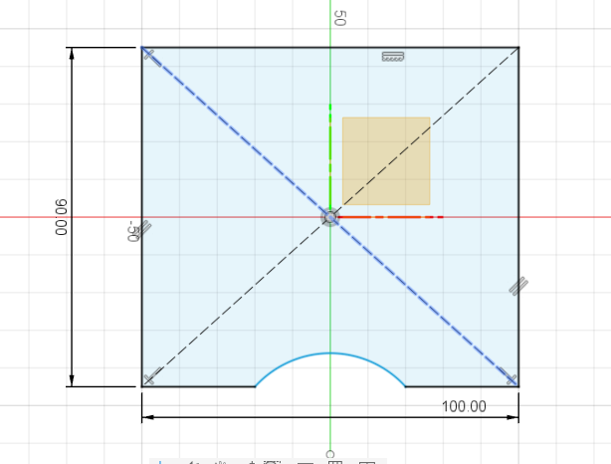
Figura 1. Boceto de la base inferior con cotas de 100,00 y 90,00 mm.
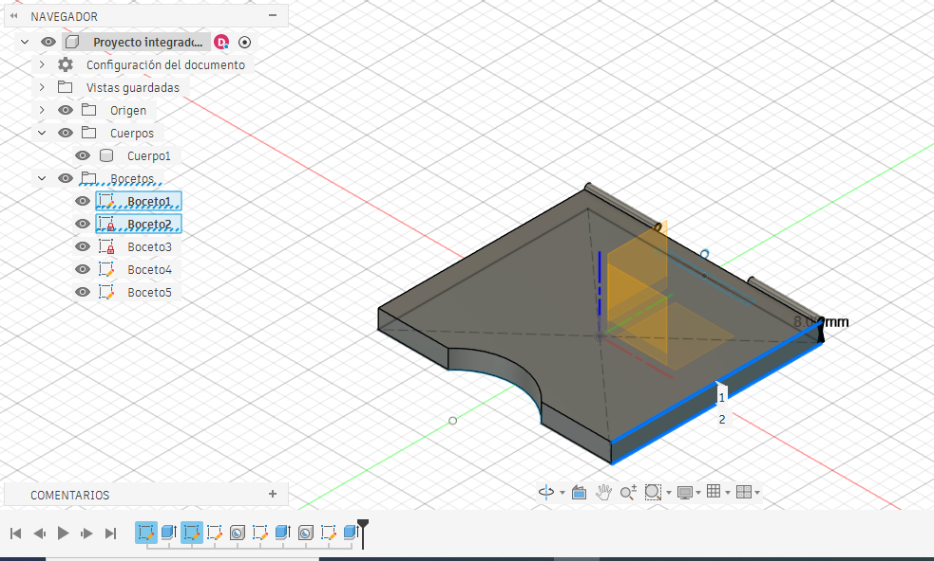
Figura 2. Vista tridimensional de la base inferior y su navegador de Fusion.

4 Pieza 2 Soporte central
La segunda pieza es el soporte que se diseñó para cambiar la altura de visualización del celular. La forma incluye una abertura longitudinal en la zona media y dos alojamientos cilíndricos en un extremo, compatibles con una zona de giro o articulación. La captura del boceto muestra cotas de referencia de 50,00 mm de ancho y 110,00 mm de longitud.
Elemento observado | Descripción
Boceto principal | Perfil alargado con abertura central y detalles en los extremos.
Modelado 3D | Marco alargado con dos elementos cilíndricos y perforaciones concéntricas.
Función prevista | Permitir la variación de altura mediante el movimiento del soporte.

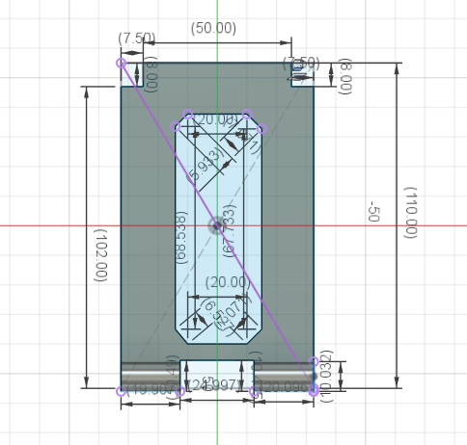
Figura 3. Boceto del soporte central con cotas principales de 50,00 y 110,00 mm.
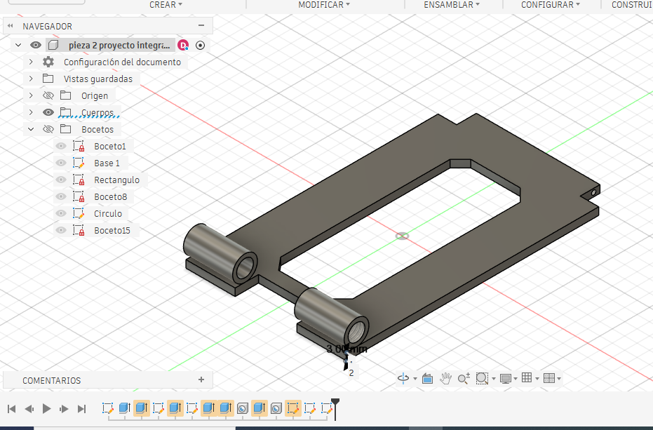
Figura 4. Modelo tridimensional del soporte central con sus cuerpos y bocetos.

5 Pieza 3 Base superior para el celular
La tercera pieza recibe el teléfono y está prevista para cambiar su inclinación. Su geometría principal es un marco rectangular abierto con dos pequeños apoyos en el borde inferior. En el boceto se leen 70,00 mm de ancho y 100,00 mm de alto exterior, además de una abertura interior de 39,50 mm de ancho y 80,00 mm de alto.
Elemento observado | Descripción
Boceto principal | Dos rectángulos, exterior e interior, que definen un marco.
Modelado 3D | Marco abierto con topes o apoyos inferiores para el teléfono.
Función prevista | Sostener el celular y permitir modificar su ángulo de inclinación.

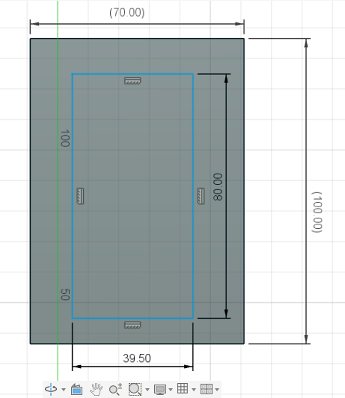
Figura 5. Boceto del marco superior con dimensiones exteriores e interiores.
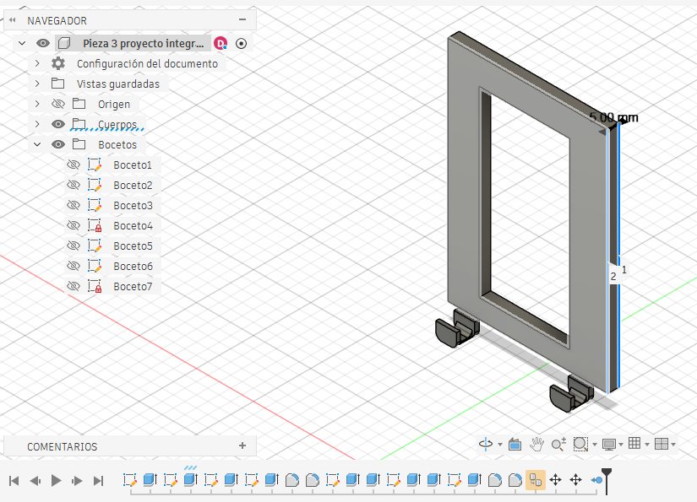
Figura 6. Vista tridimensional de la base superior y sus apoyos inferiores.

6 Medidas documentadas
Pieza | Cota | Valor en mm | Tipo de evidencia
Base inferior | Ancho exterior | 100,00 | Visible en boceto
Base inferior | Fondo exterior | 90,00 | Visible en boceto
Soporte central | Ancho general | 50,00 | Cota de referencia visible
Soporte central | Longitud general | 110,00 | Cota de referencia visible
Base superior | Ancho exterior | 70,00 | Cota de referencia visible
Base superior | Alto exterior | 100,00 | Cota de referencia visible
Base superior | Ancho de abertura | 39,50 | Visible en boceto
Base superior | Alto de abertura | 80,00 | Visible en boceto

7 Procedimiento de modelado documentado
Cada componente se desarrolló a partir de perfiles bidimensionales acotados, que posteriormente dieron lugar a cuerpos tridimensionales. En las capturas se observan los bocetos, los cuerpos y la línea de tiempo de Fusion. Se conservan los archivos nativos para permitir revisar los comandos y editar las dimensiones.
Etapa | Registro verificable
Bocetos | Se trazaron los contornos de las tres piezas y se registraron sus cotas principales en mm.
Modelado 3D | Se generaron cuerpos con espesor y detalles correspondientes a cada pieza.
Detalles | Base con rebaje curvo; soporte con abertura y zonas de articulación; marco superior con apoyos.
Revisión | Se revisaron las dimensiones y se aportó una captura de un valor actualizado.

Las operaciones exactas y los espesores de cada función pueden consultarse al abrir los modelos en Fusion. Esos valores no se transcriben aquí porque no son legibles en las evidencias suministradas.

8 Revisión y prueba paramétrica
se comprobaron los bocetos y se realizó una modificación paramétrica. Como evidencia se aportó una captura de la base en Fusion. En ella se lee un valor de 104,996 mm, mientras que el boceto inicial de la base registra una cota exterior de 100,00 mm. La imagen posterior por sí sola no permite confirmar que esas dos cifras correspondan a la misma cota conductora; por eso se diferencian los datos observados de lo informado por el equipo.
Registro | Valor
Pieza revisada | Base inferior del soporte para celular
Valor en boceto inicial | 100,00 mm (cota exterior, figura 1)
Valor en captura nueva | 104,996 mm (medida mostrada, figura 7)
Cambio paramétrico | Realizado
Definición de bocetos | Totalmente definidos
Evidencia gráfica | Boceto inicial y captura de revisión de Fusion

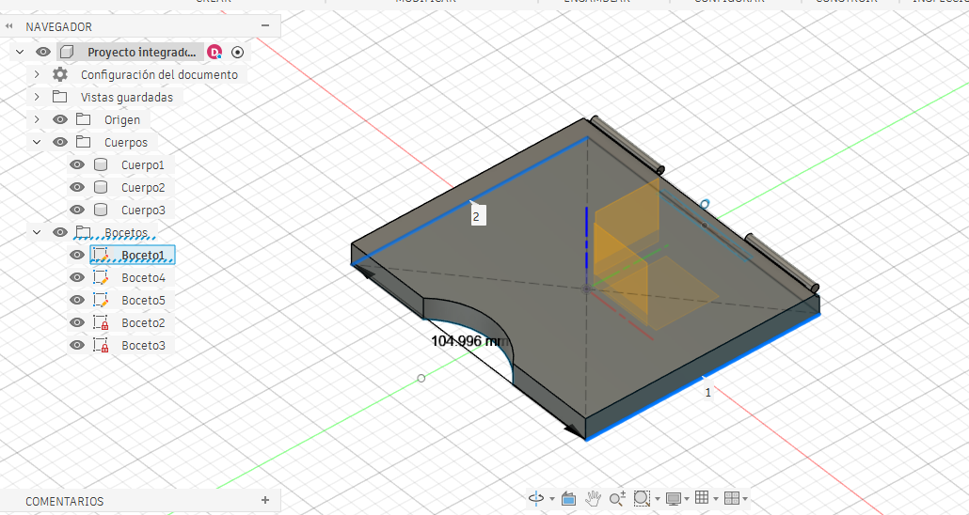
Figura 7. Captura para evidenciar la revisión paramétrica; se observa el valor de 104,996 mm.
En el navegador de la figura 7 se identifican candados junto a algunos bocetos,

9 Conclusión
En esta fase se diseñaron y modelaron por separado los tres componentes del soporte para celular: base inferior, soporte central y base superior. Se conservaron los bocetos acotados y los modelos tridimensionales en archivos nativos de Fusion. Las medidas principales quedaron registradas en milímetros y se aportó una captura de revisión asociada con la modificación paramétrica informada por el equipo. El resultado constituye la base para el ensamble y la evaluación de movimientos en la fase correspondiente.

